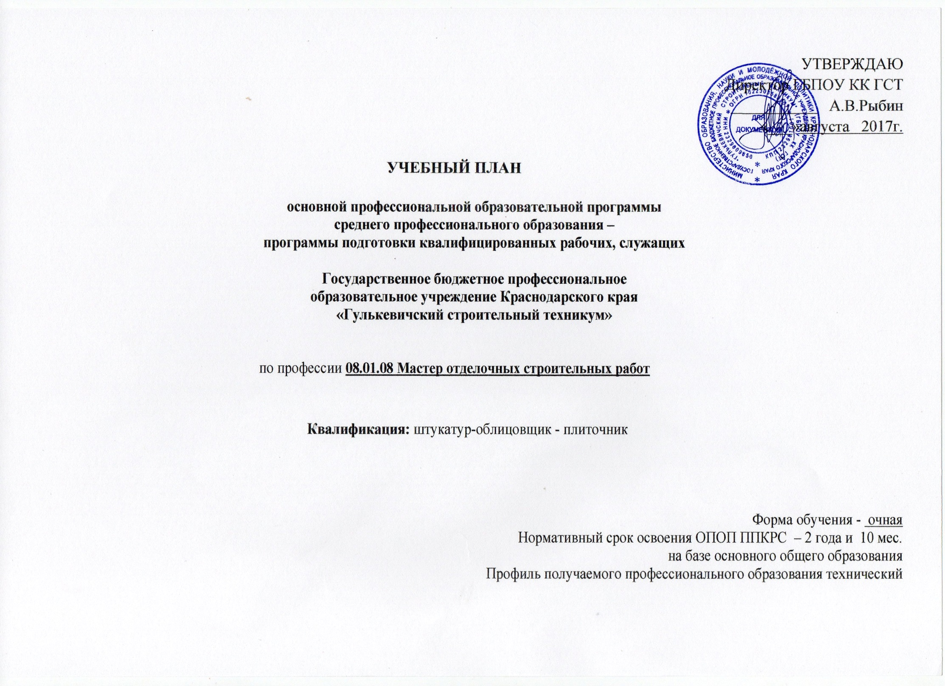
План учебного процесса по профессии 08.01.08 Мастер отделочных строительных работ на 2017- 2020 учебный год
Индекс | Наименование циклов, дисциплин, профессиональных модулей, МДК, практик | Формы промежуточной аттестации | Учебная нагрузка обучающихся (час.) |  |  |  | Распределение обязательной аудиторной нагрузки по курсам и семестрам (час. в семестр)
 |  |  | максимальная | Самостоятельная учебная работы | Обязательная аудиторная |  | I курс |  | II курс |  | III курс
 |  |  |  |  | Всего занятий | вт. лаб. и прак. занятия. | 1сем. 17 нед. | 2сем. 23нед. | 3сем. 16нед. | 4сем. 13нед.+6нед+4нед | 5сем. 4нед.+12нед | 6сем. 4нед.+17нед+2нед
1 | 2 | 3 | 4 | 5 | 6 | 7 | 8 | 9 | 10 | 11 | 12 | 13
ОУД.00 | Общеобразовательные учебные дисциплины | 2з/ 13 дз/3э. | 3078 | 1026 | 2052 | 602 | 612 | 756 | 448 | 77 | 123 | 36
ОУД.01 | Русский язык | -,Э,-,-,-,- | 171 | 57 | 114 | 57 | 68 | 46 | 0 | 0 | 0 | 0
ОУД.02 | Литература | -,-,-,ДЗ,-,- | 257 | 86 | 171 | 20 | 68 | 46 | 32 | 25 | 0 | 0
ОУД.03 | Иностранный язык | -,-,-,ДЗ,-,- | 256 | 85 | 171 | 171 | 68 | 46 | 32 | 25 | 0 | 0
ОУД.04 | Математика: алгебра и начала математического анализа;геометрия | -,-,-,Э,-,- | 428 | 143 | 285 | 45 | 102 | 92 | 64 | 27 | 0 | 0
ОУД.05 | История | -,-,ДЗ,-,-,- | 256 | 85 | 171 | 0 | 34 | 92 | 45 | 0 | 0 | 0
ОУД.06 | Физическая культура | З,З,ДЗ,-,-,- | 257 | 86 | 171 | 169 | 51 | 69 | 51 | 0 | 0 | 0
ОУД.07 | Основы безопасности жизнедеятельности | -,-,ДЗ,-,-,- | 108 | 36 | 72 | 0 | 17 | 23 | 32 | 0 | 0 | 0
ОУД.08 | Информатика | -,ДЗ,-,-,-,- | 162 | 54 | 108 | 80 | 34 | 74 | 0 | 0 | 0 | 0
ОУД.09 | Физика | -,-,Э,-,-,- | 270 | 90 | 180 | 28 | 68 | 56 | 56 | 0 | 0 | 0
ОУД.10 | Химия | -,-,ДЗ,-,-,- | 171 | 57 | 114 | 18 | 34 | 46 | 34 | 0 | 0 | 0
ОУД.11 | Обществознание(вкл. экономику и право) | -,-,ДЗ,-,-,- | 257 | 86 | 171 | 0 | 34 | 92 | 45 | 0 | 0 | 0
ОУД.12 | Биология | -,ДЗ,-,-,-,- | 54 | 18 | 36 | 14 | 0 | 36 | 0 | 0 | 0 | 0
ОУД.13 | География | -,ДЗ,-,-,-,- | 108 | 36 | 72 | 0 | 34 | 38 | 0 | 0 | 0 | 0
ОУД.14 | Экология | -,-,-,-,ДЗ,- | 54 | 18 | 36 | 0 | 0 | 0 | 0 | 0 | 36 | 0
УД.15 | Кубановедение | -,-,ДЗ,-,-,- | 85 | 28 | 57 | 0 | 0 | 0 | 57 | 0 | 0 | 0
УД.16 | Основы предпринимательской деятельности | -,-,-,-,-,ДЗ | 54 | 18 | 36 | 0 | 0 | 0 | 0 | 0 | 0 | 36
УД.17 | Основы бюджетной грамотности | -,-,-,-,ДЗ,- | 54 | 18 | 36 | 0 | 0 | 0 | 0 | 0 | 36 | 0
УД.18 | Деловое общение | -,-,-,-,ДЗ,- | 76 | 25 | 51 | 0 | 0 | 0 | 0 | 0 | 51 | 0
 | Индивидуальный проект |  | 0 | 39 | 0 | 0 | 0 | 0 | 0 | 0 | 0 | 0
ОП.00 | Общепрофессиональный цикл | 0з/3дз/2э | 258 (234+24) | 82 (74+8) | 176 (160+16) | 88 (80+8) | 0 | 72 | 36 | 68 | 0 | 0
ОП.01 | Основы материаловедения | -,Э,-,-,-,- | 52 | 16 | 36 | 18 | 0 | 36 | 0 | 0 | 0 | 0
ОП.02 | Основы электротехники | -,-,-,ДЗ,-,- | 52 | 16 | 36 | 18 | 0 | 0 | 0 | 36 | 0 | 0
ОП.03 | Основы строительного черчения | -,ДЗ,-,-,-,- | 52 | 16 | 36 | 18 | 0 | 36 | 0 | 0 | 0 | 0
ОП.04 | Основы технологии отделочных строительных работ | -,-,Э,-,-,- | 54 (30+24) | 18 (10+8) | 36 (20+16) | 18 (10+8) | 0 | 0 | 36 | 0 | 0 | 0
ОП.05 | Безопасность жизнедеятельности | -,-,-,ДЗ,-,- | 48 | 16 | 32 | 16 | 0 | 0 | 0 | 32 | 0 | 0
П.00 | Профессиональный цикл | 2з/6дз/ 1э/2Э(к) | 2226 (2034+192) | 278 (214+64) | 1948 (1820+128) | 272 (208+64) | 0 | 0 | 92 | 683 | 489 | 720
ПМ.00 | Профессиональные модули | 0з/5дз/ 1э/2Э(к) | 2146 (1954+192) | 238 (174+64) | 1908 (1780+128) | 252 (188+64) | 0 | 0 | 92 | 657 | 481 | 714
ПМ.01 | Выполнение штукатурных работ | Э(к) | 1291 (1099+192) | 157 (93+64) | 1134 (1006+128) | 171 (107+64) | 0 | 0 | 92 | 646 | 432 | 0
МДК.01.01 | Технология штукатурных работ | -,-,-, Э,-,- | 499 (307+192) | 157 (93+64) | 342 (214+128) | 171 (107+64) | 0 | 0 | 92 | 250 | 0 | 0
УП.01 | Учебная практика | -,-,-,ДЗ,-,- | 216 | 0 | 216 | 0 | 0 | 0 | 0 | 216 | 0 | 0
ПП.01 | Производственная практика | -,-,-,-,ДЗ,- | 576 | 0 | 576 | 0 | 0 | 0 | 0 | 144 | 432 | 0
ПМ.04 | Выполнение облицовочных работ плитками и плитами | Э(к) | 855 | 81 | 774 | 81 | 0 | 0 | 0 | 47 | 13 | 714
МДК.04.01 | Технология облицовочных работ | -,-,-,-,-,ДЗ | 243 | 81 | 162 | 81 | 0 | 0 | 0 | 47 | 13 | 102
УП.04 | Учебная практика | -,-,-,-,-, ДЗ | 144 | 0 | 144 | 0 | 0 | 0 | 0 | 0 | 0 | 144
ПП.04 | Производственная практика | -,-,-,-,-, ДЗ | 468 | 0 | 468 | 0 | 0 | 0 | 0 | 0 | 0 | 468
ФК.00 | Физическая культура | -,-,-,З,З, ДЗ. | 80 | 40 | 40 | 20 | 0 | 0 | 0 | 26 | 8 | 6
Всего |  | 0з/ 22дз/6э/2Эк | 5562 | 1386 | 4176 | 962 | 612 | 864 | 612 | 864 | 612 | 864
ГИА | Государственная (итоговая) аттестация |  |  |  |  |  |  |  |  |  |  | 2 нед.
Консультации из расчета 4 часа на одного обучающегося на каждый учебный год. Индивидуальный проект Выполнение индивидуального проекта с 10.09.2017 г. по 17.06.2020 г. Защита индивидуального проекта по окончанию изучения дисциплины Государственная (итоговая) аттестация Выпускная квалификационная работа 17.06.2020 г. по 30.06.2020 г. (2 недели) |  |  |  |  | Всего | дисциплин и МДК | 612 | 828 | 576 | 468 | 144 | 144
 |  |  |  |  |  | учебной практики | 0 | 0 | 0 | 216 | 0 | 144
 |  |  |  |  |  | производст практики | 0 | 0 | 0 | 144 | 432 | 468
 |  |  |  |  |  | экзаменов (в т.ч.Э(к)) | 0 | 2 | 2 | 2 | 0 (1) | 0(1)
 |  |  |  |  |  | дифф. зачетов | 0 | 4 | 5 | 5 | 4 | 4
 |  |  |  |  |  | зачетов | 0 | 0 | 0 | 0 | 0 | 0

